|  |  |  |  |  |
| --- | --- | --- | --- | --- |
| Use Case Überblick | | | | |
| **Name** | Worklfows verwalten | | **ID** | 108.001 |
| **Owner** | Tim Bänziger | | **Rev-Number / Saved Date / Last Saved by** | 2.0 / / |
| **Ziel & Beschreibung** | | Bereits definierte Status werden zu einem Workflow konfiguriert und einer Ressource zugeordnet (direkt, über Standort oder Layer)  Folgende Punkte wurden dabei bereits vorgängig ausgeführt:   * Use Case „Status verwalten“ (108.002) ausgeführt * Standorte vorhanden * Ressourcen vorhanden * Benutzergruppen vorhanden | | |
| **Bedingungen** | | 1. Wird einer Ressource kein Workflow zugeordnet hat diese immer den Standard Prozess gemäss „Master Status“ (siehe Anhang) | | |
| **Datenrechte** | |  | | |
| **Funktionsrechte** | | 1. Implementation Funktionsrecht: Darf Workflows administrieren | | |
| **Hauptszenario in Schritten** | | 1. Navigation auf Einstellungen\Ressourcen\Workflow verwalten 2. Eingabe von Suchkriterien (Optional) und Klicken auf „Suchen“. 3. System zeigt eine Liste aller Workflows – ein oder mehrere Workflows können gelöscht werden 4. Workflow im Viewmodus anschauen 5. Workflow erstellen/editieren 6. Ereignisliste wird angezeigt – ein oder mehreres Ereignis kann gelöscht werden 7. Ereignis konfigurieren (Neu/Bearbeiten) | | |
| **Beziehungen zu UC** | | 109.003  108.002  105.001  201.001 | | |

**Legende**

* Rote Schrift = MUSS Felder
* Gelb markiert = wird in einem Folgerelease umgesetzt
* Small Caps = Abhängig von der Ressourcenart

# Use Case Details

|  |  |
| --- | --- |
| Schritt 1 - Navigation auf Einstellungen\Ressourcen\Workflow verwalten | |
| **Controls** | **Regeln** |
| **Sidepanel**  Panels und Subpanel werden geöffnet. | Falls Funktionsrecht „Darf Workflow administrieren“ vorhanden ist |
|  | |

|  |  |
| --- | --- |
| **Schritt 2 -** Eingabe von Suchkriterien (Optional) und Klicken auf „Suchen“. | |
| **Controls** | **Regeln** |
| ***Sidepanel***   * Bezeichnung * Button „Finden“ * Button „Zurücksetzen“ | **Bezeichnung**  Es kann nach einer Workflow Bezeichnung gesucht werden. (es wird in der Sprache des Benutzers gesucht) |
|  | |

|  |  |
| --- | --- |
| **Schritt 3 -** System zeigt eine Liste aller Workflows – ein oder mehrere Workflows können gelöscht werden. | |
| **Controls** | **Regeln** |
| ***Inhaltsbereich – Smartlist mit***   * „Bezeichnung“ (mit View Link) * Icon „Bearbeiten“   Button Bereich   * Button „Löschen“ * Button „Erstellen“ | **Entfernen**   * Mehrfachselektion möglich * Sicherheitsabfrage * Workflow und Zugewiesene Ereignisse werden gelöscht * Bestätigungs- oder Fehlermeldung im Actionpanel |
|  | |

|  |  |
| --- | --- |
| **Schritt 4 -** Workflow im Viewmodus anschauen | |
| **Controls** | **Regeln** |
| ***Inhaltsbereich***   * Feld „Workflow Bezeichnung“ * Tabellarische Darstellung der zugeordneten Ereignisse:   + Wechsel von Status   + Wechsel in Status   + Notifikation Benutzerguppe   Button Bereich   * Button „Bearbeiten“¨ * Button „Zurück“ * Button „Drucken“ | **Tabellarische Darstellung der Ereignisse**  Gemäss Darstellung Abbildung Schritt 6  **Button „Bearbeiten“**  Wechselt auf Schritt 5  **Button „Zurück“**  Wechselt auf Schritt 3 |
|  | |

|  |  |
| --- | --- |
| **Schritt 5 -** Workflow erstellen/editieren | |
| **Controls** | **Regeln** |
| ***Inhaltsbereich – Tab Workflow***   * Feld „ Workflow Bezeichnung“   Button Bereich   * Button „Speichern“ * Button „Abbrechen“ | **Bezeichnung**  Workflow Bezeichnung kann mehrsprachig erfasst werden  **Button „Speichern“**  Speichert den Workflow inkl. Konfiguration  **Button „Abbrechen“**  Wechselt zurück zur Liste |
|  | |

|  |  |
| --- | --- |
| **Schritt 6 –** Ereignisliste wird angezeigt – ein oder mehrere Ereignisse können entfernt werden | |
| **Controls** | **Regeln** |
| **Smartlist**   * Wechsel von Status * Wechsel in Status * Notifikationsgruppe * Bearbeiten Icon   Button Bereich   * Button „Entfernen * Button „Hinzufügen“ | **Smartlist**  Die Smartlist verfügt über ein Suchfeld oberhalb jeder Spalte  **Button „Entfernen“**   * Mehrfachselektion erlaubt * Löscht – nach Sicherheitsabfrage – einen Ereignis * Bestätigungsmeldung im Actionpanel   **Button „Hinzufügen“**  Öffnet modales Popup zur Konfiguration eines neuen Ereignisses. (siehe Schritt 7) |
|  | |

|  |  |
| --- | --- |
| **Schritt 7 -** Ereignis konfigurieren (Neu/Bearbeiten) | |
| **Controls** | **Regeln** |
| ***Modales Popup***   1. Dropdown „Wechsel von Status“ 2. Dropdown „Notifikationsgruppe“ 3. Dropdown „Wechsel zu Status“   Button Bereich:   * Button „Übernehmen“ * Button „Abbrechen“ | **Ereignis Konfiguration**  Ein Ereignis setzt sich immer zusammen aus einem Wechsel von einem Status in einen anderen. Deshalb müssen immer bei beiden Dropdown ein Eintrag ausgewählt werden:   * 1. In Dropdown „Wechsel **von** Status“ ist zusätzlich der Eintrag „frei“ (Zustand einer unbebuchten Ressource) verfügbar   2. In Dropdown „Wechsel **zu** Status“ sind zusätzlich die Reservationsstatus „annulliert“ und „gelöscht“ verfügbar.   3. Doppelte Prozessschritte sind nicht zu empfehlen aber möglich (muss organisatorisch verhindert werden). Dies bedeutet, dass z.b. 2x von „frei“ in „temporär reserviert“ definiert werden kann.   **Notifikationsgruppe** (siehe auch UC 109.003)   * Diese enthalten alle Benutzergruppen und einen zusätzliches Eintrag „keine Notifikation“. Dieser ist per Default selektiert. * Alle Member dieser Gruppe erhalten eine Notifikation.   **Temporär Reserviert**  Wird der zu konfigurierende Status „Temporär Reserviert“ ausgewählt, erscheint ein zusätzliches Eingabefeld für die „Dauer“ hinter Dropdown 2. Über das Feld Dauer, kann (ausschliesslich) beim Status „temporäre Reservation“ eine Freigabezeit (in Stunden) hinterlegt werden  (nicht visualisiert) |
|  | |

# Anhang:

**Master Prozess**

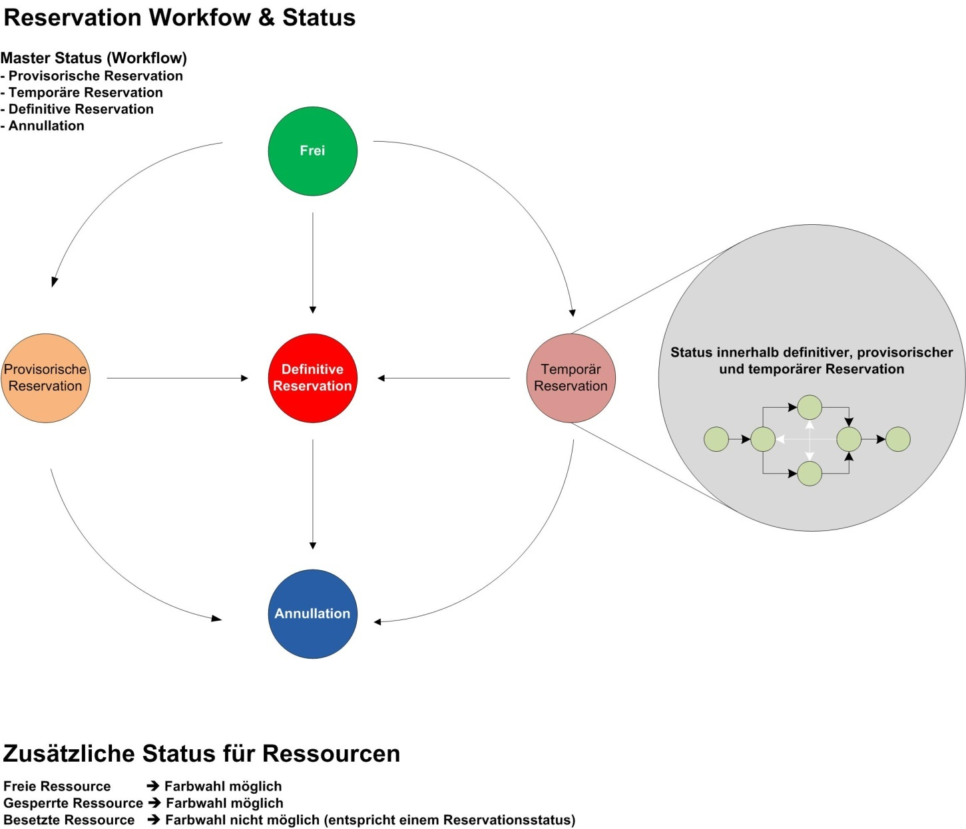

**Reservationsprozess**

Visualisierung und Handhabung der Status im Reservationsprozess (Detail)

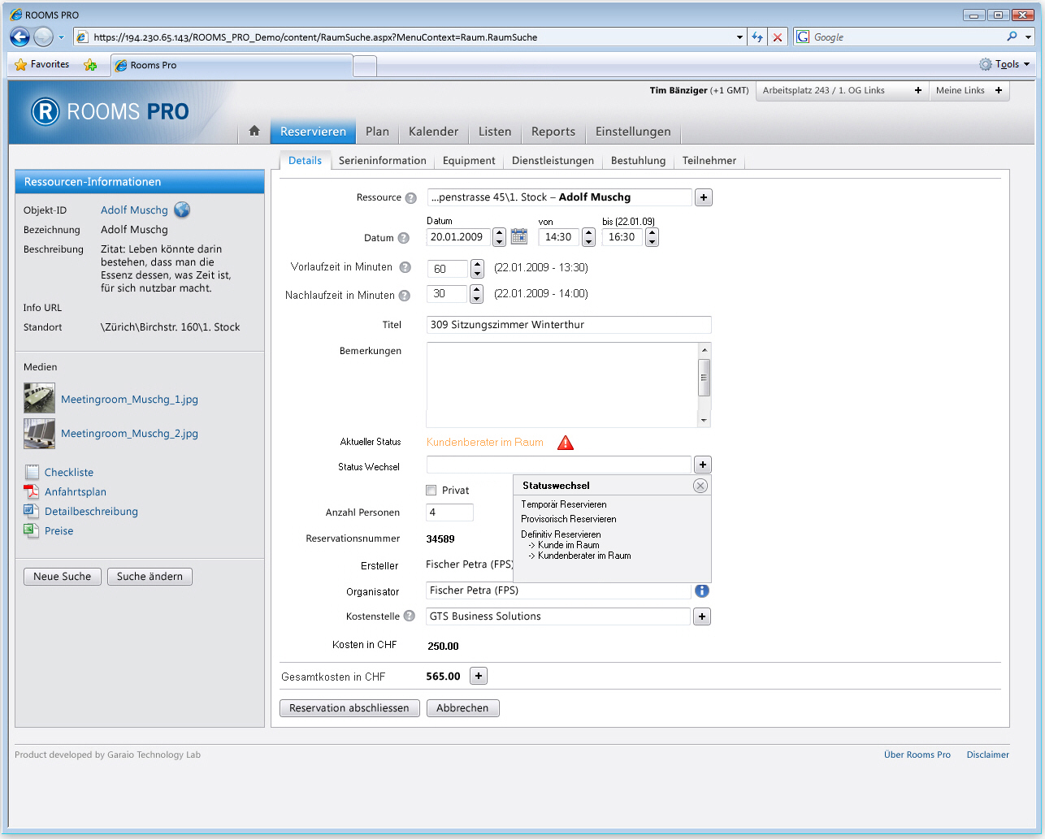

**Visualisierung und Handhabung der Status im Reservationsprozess (Schnellreservation)**

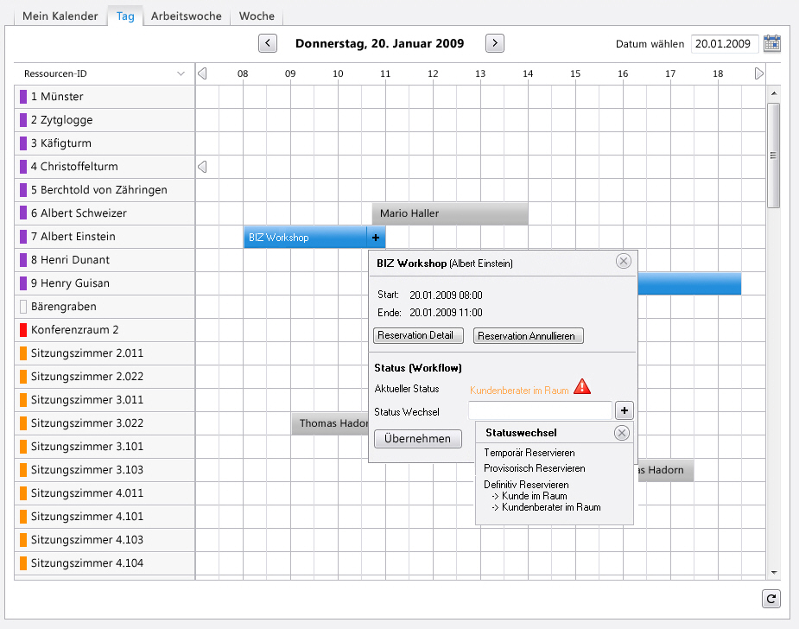

**Visualisierung Zuordnung Workflow auf der Ressource**

Es kann nur ein erfasster Workflow in der Dropdown ausgewählt werden. Ist die Dropdown leer – funktionieren die Buchungen nach den Master Prozessen

|  |
| --- |
| Workflow2.jpg |

**Änderungsverlauf**

|  |  |  |  |
| --- | --- | --- | --- |
| Version | Datum | Ausführende Stelle | Bemerkungen |
| 1.0 | 17.03.2009 | Tim Bänziger |  |
| 1.1 | 15.03.2009 | Tim Bänziger | Anpassungen nach Gespräch mit S. Rudin |
| 1.2 | 29.04.2009 | Tim Bänziger | Anpassungen nach Interview |
| 1.3 | 07.05.2009 | Tim Bänziger | Anpassungen nach Implementation (Workflowzuweisung nur auf Ebene Ressource 🡺 Schritt 8) |
| 2.0 | 15.09.2009 | Tim Bänziger | Abgenommen und Freigegen für Integrationstests |
|  |  |  |  |
|  |  |  |  |